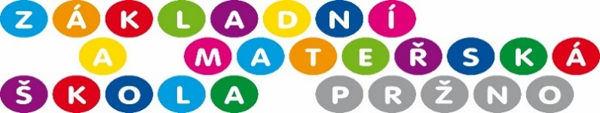

ŽÁDOST o přijetí dítěte k celodennímu předškolnímu vzdělávání
školní rok:
Údaje o dítěti:
Jméno a příjmení dítěte:
Datum a místo narození:
Rodné číslo:
Trvalý pobyt:
Pojišťovna:
Zvláštní a důležité informace:
Datum předpokládaného nástupu:

Údaje o zákonných zástupcích: Matka Otec
Jméno a příjmení:
Trvalý pobyt:
Telefon:
E-mail:

Údaje o sourozenci dítěte:
Jméno a příjemní:
Jméno a příjmení:
Jméno a příjmení:

Prohlášení žadatele
Bereme na vědomí, že uvedení nepravdivých či zamlčených údajů, opakované nezaplacení úplaty za vzdělávání nebo stravovaní ve stanoveném či dohodnutém termínu, neomluvená absence dítěte v MŠ delší než 2 týdny, opakované narušování provozu MŠ závazným způsobem, můžou být důvodem k ukončení docházky dítěte do MŠ. Zákonní zástupci berou na vědomí, že vedoucí učitelka je povinna na dotaz třetí osoby poskytovat informace podle ustanovení zák. č 108/1999 Sb., o svobodném přístupu k informacím, ve znění pozdějších předpisů.
Prohlašujeme, že údaje uvedeného v této žádosti v souvislosti s ní jsou pravdivé a nezkreslené, a že jsme žádné podstatné údaje nezamlčeli.
Prohlášení rodičů:
- Prohlašujeme, že dítě je zdravotně způsobilé ve smyslu ustanovení § 50 zákona o ochraně veřejného zdraví.
- Zavazujeme se, že neprodleně oznámíme učitelce mateřské školy výskyt přenosné choroby v rodině nebo nejbližším okolí dítěte, nebo onemocnění osoby, s níž dítě přišlo do styku.
- Souhlasíme se zpracováním osobních dat k vedení evidence dětí v MŠ v souladu se zákonem 101/2001 Sb., O ochraně osobních dat a s uveřejňováním fotografií dítěte určené k řádné presentaci mateřské školy.
- Bereme na vědomí, že v případě uvedení nepravdivých údajů lze kdykoliv zrušit rozhodnutí o přijetí dítěte.
- Bereme na vědomí, že po opakovaném neplacení úplaty za vzdělávání nebo stravování ve stanoveném či dohodnutém termínu, jakož i po neomluvené absenci dítěte v MŠ delší než 2 týdny, nebo po opakovaném narušování provozu MŠ závažným způsobem lze docházku dítěte do MŠ ukončit.

Vyjádření lékaře ke zdravotnímu stavu
- Podrobilo se dítě povinnému očkování dle ustanovení § 50 zákona č. 258/2000 Sb. ochraně veřejného zdraví ANO NE

- Jsou odchylky v psychomotorickém vývoji - jaké? ANO NE

- Trpí dítě chronickým onemocněním - jakým? ANO NE

- Bere dítě pravidelně léky-jaké? ANO NE

- Může se dítě zúčastňovat speciálních akcí školy?
(výlety, exkurze, soutěže, projekty apod.) ANO NE

Doporučuji – nedoporučuji přijetí dítěte k předškolnímu vzdělávání v mateřské škole

………………………........ ……………………………………………
Datum Razítko a podpis lékaře

V………………………………..dne………………………….. podpis zákonného zástupce…………………………….

